
DOKUMEN PAKET COMPLETE

PERSIAPAN DEMONSTRASI
Runbook presentasi, akun, data, urutan demo, dan rencana pemulihan
Sistem | SISDAR — Sistem Informasi Jadwal Pelajaran dan Nilai Siswa
Instansi | SD Negeri 232 Maluku Tengah
Kode Dokumen | PC-05/DEM
Tanggal | 29 Agustus 2026

1. Tujuan
Dokumen ini menjadi panduan operasional agar demonstrasi SISDAR berjalan terstruktur, konsisten, dan dapat dipulihkan dengan cepat apabila terjadi kendala.

2. Checklist Sebelum Demonstrasi
- Laptop dan charger tersedia; browser terbaru telah diuji.
- Aplikasi dapat dibuka melalui URL lokal/hosting yang akan digunakan.
- Database demo sudah terisi dan tahun ajaran 2026/2027 serta semester ganjil aktif.
- Akun Admin, Guru, Siswa, dan Kepala Sekolah telah diuji login.
- Logo dan identitas sekolah tampil pada laporan.
- PDF dapat diunduh dan folder download mudah ditemukan.
- Koneksi cadangan/hotspot tersedia bila demo memakai hosting.
- Presentasi PPTX/PDF dan screenshot tersedia sebagai fallback offline.

3. Akun Demonstrasi
Role | Username | Password Seeder Saat Ini | Catatan
Admin | admin | 123 | Kelola seluruh modul.
Guru | guru1 | 123 | Gunakan pengajaran yang memiliki siswa dan nilai.
Siswa | siswa | 123 | Tampilkan jadwal dan nilai pribadi.
Kepala Sekolah | kepala | 123 | Monitoring read-only.

Keamanan akun demo
Password 123 berasal dari seeder aplikasi saat ini dan hanya layak untuk lingkungan demonstrasi lokal. Ganti seluruh password dengan password kuat sebelum deployment atau sebelum aplikasi dapat diakses publik. Jangan tampilkan password pada slide utama.

4. Data yang Harus Tersedia
Data | Kondisi Minimum
Tahun ajaran/semester | Satu tahun ajaran dan semester aktif.
Guru | Minimal satu guru terhubung akun demo.
Siswa | Minimal satu siswa terhubung akun dan ditempatkan di kelas.
Kelas | Memiliki wali kelas dan anggota.
Mata pelajaran/jam | Tersedia untuk membuat pengajaran dan jadwal.
Pengajaran | Guru-mapel-kelas-semester lengkap.
Jadwal | Ada jadwal valid serta data untuk simulasi bentrok.
Nilai | Ada nilai M1–M4 sebagian/terisi untuk menunjukkan rata-rata.
Pengaturan sekolah | Nama sekolah, alamat, Kepala Sekolah, dan logo terisi.

5. Susunan Demonstrasi 15–20 Menit
Durasi | Role/Halaman | Poin yang Ditunjukkan
1 menit | Landing & Login | Identitas sistem dan empat role.
3 menit | Admin Dashboard | Metrik, periode aktif, progres nilai, akses cepat.
4 menit | Admin Master/Kelas | Tabel, filter, anggota kelas, jam drag-and-drop.
3 menit | Admin Jadwal | Pilihan bertingkat dan penolakan bentrok.
3 menit | Guru Nilai | Input massal M1–M4, nilai 0 vs kosong, rata-rata.
2 menit | Siswa | Jadwal kelas dan nilai pribadi.
2 menit | Kepala Sekolah | Monitoring read-only.
2 menit | Laporan | Filter, print, dan PDF.

6. Langkah Demonstrasi Utama
- Login Admin dan jelaskan dashboard role-aware.
- Buka Kelas, tunjukkan jumlah siswa, lalu halaman Anggota Kelas.
- Buka Jam Pelajaran dan tunjukkan urutan drag-and-drop.
- Buka Pengajaran/Jadwal dan jelaskan pilihan tahun ajaran → semester → kelas.
- Simulasikan data jadwal bentrok tanpa menyimpan perubahan permanen.
- Login Guru, pilih pengajaran dan bulan, lalu jelaskan input massal nilai M1–M4.
- Login Siswa dan buktikan hanya jadwal/nilai pribadi yang terlihat.
- Login Kepala Sekolah dan tunjukkan monitoring tanpa tombol perubahan data.
- Buka laporan, gunakan filter, print preview, lalu unduh PDF.

7. Bukti Tampilan
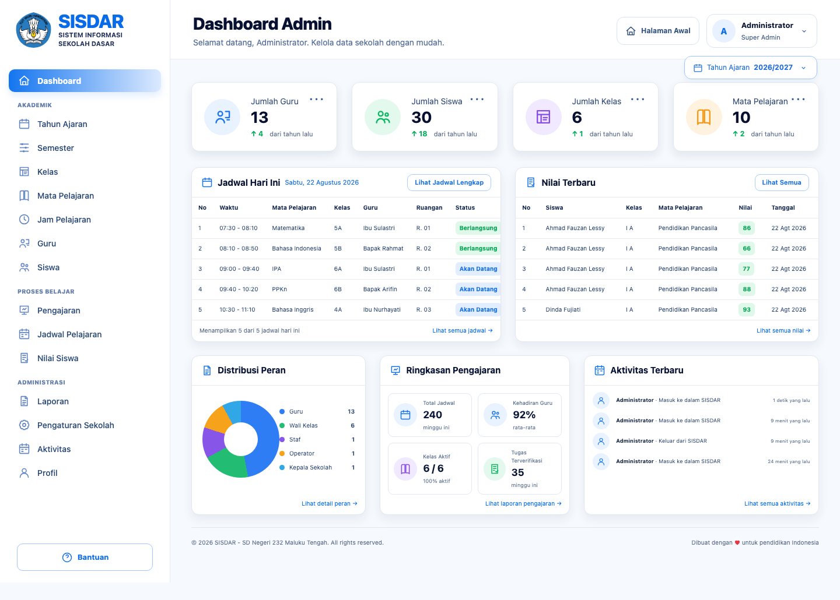
Dashboard Admin sebagai pembuka demonstrasi.
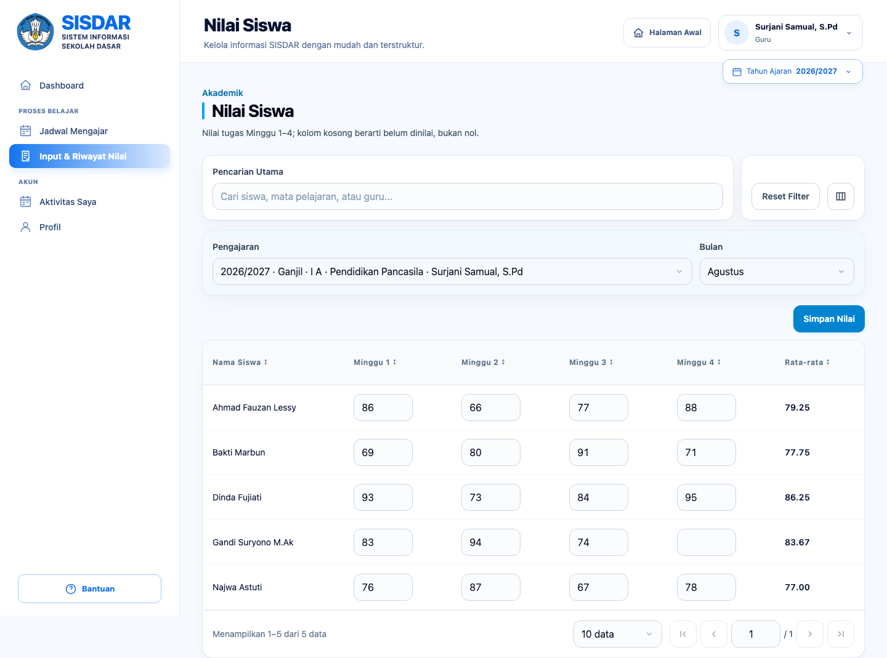
Input nilai massal Guru.
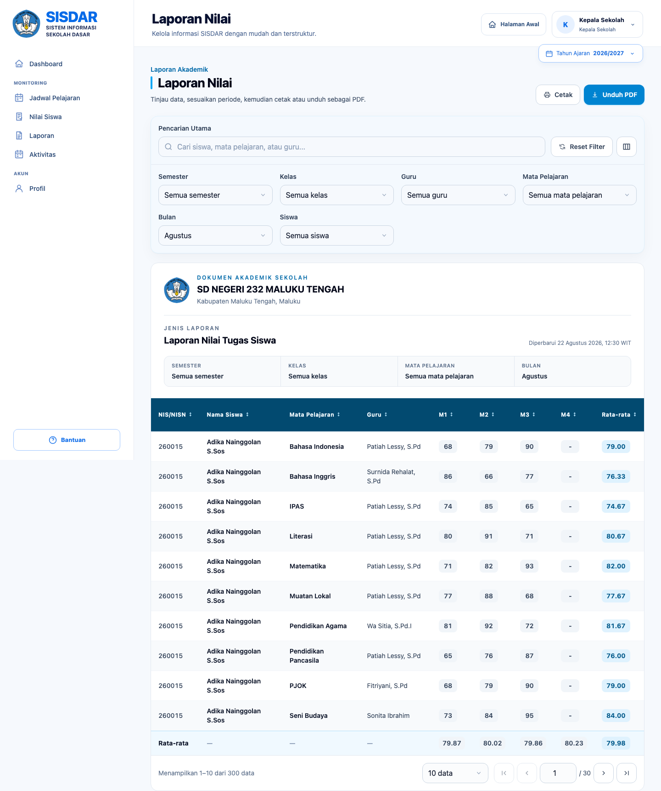
Monitoring dan laporan Kepala Sekolah.

8. Rencana Pemulihan
Kendala | Tindakan Cepat
Internet putus | Gunakan aplikasi lokal atau presentasi PDF dan screenshot.
Login gagal | Periksa status akun, gunakan akun alternatif, atau reset database demo.
Data demo berubah | Jalankan migrate:fresh --seed pada lingkungan demo yang aman.
PDF tidak terbuka | Gunakan laporan web/print dan file PDF contoh.
Browser lambat | Tutup tab lain, reload, atau gunakan browser cadangan.
Pertanyaan di luar scope | Catat sebagai pengembangan lanjutan, jangan menjanjikan implementasi langsung.

9. Pertanyaan yang Perlu Disiapkan
- Mengapa jadwal tidak dapat bentrok?
- Mengapa nilai kosong berbeda dari nol?
- Bagaimana siswa naik kelas tanpa kehilangan histori?
- Bagaimana hak akses siswa dilindungi?
- Apakah laporan dapat dicetak dan diunduh?
- Bagaimana proses deployment dan backup?
- Fitur apa yang berada di luar ruang lingkup saat ini?

10. Checklist Setelah Demonstrasi
- Catat seluruh pertanyaan dan revisi minor.
- Kembalikan data demo ke kondisi bersih bila ada perubahan.
- Simpan bukti PDF/screenshot hasil demonstrasi.
- Konfirmasi item yang diterima, perlu revisi, atau di luar scope.
- Sepakati jadwal tindak lanjut dan media komunikasi.

